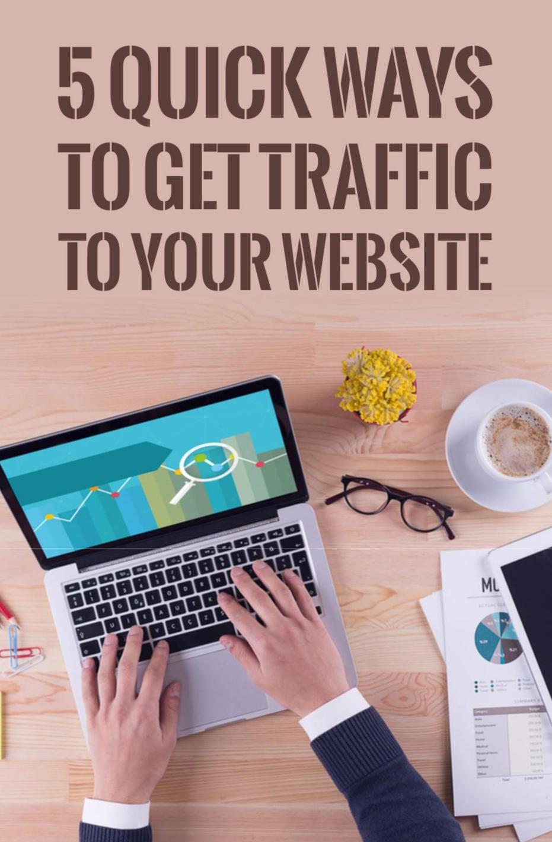

Quando se trata de criar um potencial de tráfego de longo prazo para as estratégias de marketing on-line de suas empresas, o SEO e o marketing de conteúdo geralmente oferecem o retorno mais significativo do seu investimento (ROI). Eles praticamente não correm riscos e, naturalmente, se prestam à composição de retornos ao longo do tempo.

Claro, isso é contanto que você possa executá-los corretamente. No entanto, há uma grande desvantagem para essas estratégias específicas; Eles demoram muito tempo para serem configurados antes mesmo de você começar a ver um ROI positivo.

Criar impulso a partir de seus esforços de SEO pode levar meses e, às vezes, até anos antes de você começar a ver mais tráfego no seu site. Quando você está tentando aumentar o tráfego do site, deseja ver os resultados rapidamente.

Para obter mais tráfego no seu site, não é necessário meses e anos até que você perceba um aumento notável no número de visitantes. Se você deseja obter tráfego rapidamente para o seu site, muitas opções provaram ser extremamente úteis.

Embora cada um dos métodos a seguir tenha suas vantagens e desvantagens, eles funcionam bem se você deseja aumentar o tráfego rapidamente.

Blogging convidado

Muitos empresários são apaixonados por seus produtos e serviços, mas acreditam que não possuem experiência em marketing on-line para ganhar visibilidade e aumentar seu tráfego na web. Na realidade, você não precisa ser um especialista em SEO ou marketing online para ter sucesso com sua estratégia de marketing online.

Para aumentar o tráfego e estabelecer sua marca como uma autoridade credível em seu setor, você precisa participar de blogs convidados.

O fornecimento de postagens de convidados para outros sites tem várias funções quando se trata de aumentar o tráfego na web. No entanto, existem dois que os tornam um ponto de venda para as empresas que procuram um impulso rápido ao tráfego do site.

Primeiro, quando você publica um guest, você se conecta com autoridades da Internet e especialistas no assunto que já estabeleceram públicos. Por exemplo, os leitores do TechCrunch estão na casa dos milhões. Portanto, se você puder encontrar uma maneira de destacar sua marca em seu site, poderá se apoiar nessa visibilidade já estabelecida para obter mais espectadores para seu site.

Infelizmente, quanto mais visível e popular for o editor, mais difícil será para você aparecer no site dele. Portanto, quando você iniciar pela primeira vez, deseje trabalhar primeiro com sites menores.

O segundo ponto de venda da participação em postagens de convidados é a possibilidade de obter tráfego direto. Isso acontece quando você fornece conteúdo autoritário e valioso e pode fornecer um forte fluxo de visitantes ao seu site.

Além disso, como uma vantagem a longo prazo, as postagens dos convidados também ajudarão você a criar suas estratégias de marketing de conteúdo e SEO, que trarão ainda mais visitantes ao seu site ao longo do tempo. Por esse motivo, é uma das melhores maneiras de obter mais tráfego para o seu site rapidamente.

Mídia social

Quando se trata de construir uma audiência nas mídias sociais, pode ser algo imprevisível. No entanto, se você conseguir colocar suas prioridades em ordem, a mídia social é uma maneira rápida e eficaz de escalar sua base de usuários em potencial.

Com as mídias sociais, você pode se envolver direta e publicamente com seu público. Você pode usar seu conteúdo para começar a atrair naturalmente um público-alvo, anúncios ou até canalizar o tráfego

diretamente para o seu site. Mais importante, você pode se envolver com as pessoas.

Quando você se envolve com usuários nas mídias sociais, conversando com eles ou compartilhando e gostando de suas postagens, você os apresenta à sua empresa.

Embora seja necessário muito trabalho inicial para alcançar os espectadores, pode levar apenas uma questão de semanas para você criar uma audiência substancial de milhares de usuários de mídia social para servir como uma plataforma que você pode usar para aumentar ainda mais seu crescimento . Inúmeros recursos na Internet podem mostrar como criar suas plataformas de mídia social e obter mais seguidores de mídia social.

Depois que você se esforça para aumentar seu público nas mídias sociais, é essencial que você continue se comercializando regularmente para que os seguidores que você ganha não fiquem entediados e passem para a próxima marca.

Agora, lembre-se, as mídias sociais só poderão direcionar tráfego para o seu site se você realmente tiver fãs e seguidores. Para ganhar mais seguidores, você precisa ser consistente com sua abordagem e com a frequência com que publica nas várias plataformas.

Saber o que seu público deseja ajudará você a criar uma campanha de marketing de mídia social que chamará a atenção do público-alvo e ajudará a direcionar mais tráfego para o site da sua empresa.

Influenciadores de alavancagem

Assim como os blogs convidados, em que você usa editores de alto perfil para ajudar a obter um público maior, alavancar influenciadores funciona da mesma maneira, exceto que você trabalha com um indivíduo em vez de hospedar seu cliente em um site externo.

Para encontrar influenciadores em seu setor, reserve um tempo para percorrer o mundo das mídias sociais ou tente encontrar um através de uma pesquisa na web.

Depois de encontrar um influenciador que possa ajudá-lo a criar seu tráfego na web, você precisará gastar algum tempo construindo um relacionamento com ele. Isso pode envolver compartilhar o trabalho deles com seu público, fazer perguntas sobre suas habilidades e conhecimentos ou mostrar a eles que você está interessado no que eles fazem e no trabalho deles.

A partir daí, você desejará trabalhar com eles para ver se eles compartilharão seu trabalho com o público, ou pode pedir para entrevistá-los para obter visibilidade mútua. É importante

lembre-se de que deseja respeitar o tempo deles e não peça publicidade gratuita diretamente.

Você precisa fazer uma proposição que seja mutuamente benéfica para ambas as partes. Se você for bem-sucedido, obterá instantaneamente uma audiência de milhares. A partir daqui, você pode continuar a cultivar o relacionamento, além de procurar outros influenciadores que possam usar como recursos.

Usar anúncios pagos

A publicidade paga, embora possa ser útil, tem o menor potencial a longo prazo. Com anúncios pagos, você paga antecipadamente por um fluxo garantido de tráfego para o seu site.

No entanto, quando você retira seu orçamento, os anúncios são desativados e, assim que um fluxo constante de tráfego se torna extinto. Para ver de outra maneira, você pode compará-lo à construção de patrimônio em uma casa versus o pagamento de aluguel.

Quando comparado a outras estratégias, como influenciador, alavancagem e postagens de convidados, que oferecem novos relacionamentos para você se inspirar em seu setor ou marketing social, onde seu público permanece praticamente para sempre, os anúncios pagos não têm o ROI de longo prazo .

Se você procura uma estratégia rápida e lucrativa, a publicidade paga pode fazer o trabalho, mas não tem o potencial de aumentar o crescimento ou obter ganhos substanciais que você pode obter com as outras estratégias orgânicas discutidas. No entanto, com isso dito, aqui estão algumas das melhores opções para tráfego rápido por meio de publicidade paga.

Anúncios do Reddit

Anúncios do StumbleUpon Anúncios do Facebook

Anúncios do LinkedIn Anúncios do Twitter

Bing Ads do Google AdWords

Você pode descobrir mais informações sobre como cada uma dessas opções de publicidade paga funciona em cada uma das plataformas que as promovem.

Executar promoções e concursos

Promoções e concursos, de certa forma, são como publicidade paga no sentido de que você precisará fazer um investimento inicial na forma de um produto de consumo quente, cartão-presente ou algo semelhante. Em seguida, peça ao seu público que se envolva em algum comportamento para entrar no concurso. este

pode gostar ou compartilhar sua postagem em outros sites de mídia social.

Os concursos são uma maneira poderosa de obter mais tráfego na Web porque eles se espalham naturalmente. A maioria dos usuários gosta de compartilhar essas oportunidades com seus amigos e seguidores das mídias sociais, tornando-os uma ótima maneira de obter visibilidade ampla rapidamente.

Eles podem até oferecer benefícios a longo prazo se os usuários que participam do seu concurso de mídia social acabarem seguindo sua marca. A chave é garantir que você encontre os concursos e promoções corretos. Deve ser original, valioso e interessante para os principais dados demográficos e público-alvo.

Conclusão

Lembre-se de que o tráfego "rápido" nem sempre pode ser bom e nem sempre significa que você está obtendo um bom retorno do seu investimento.

Quando se trata de obter o retorno a longo prazo do dinheiro gasto, o SEO e o marketing de conteúdo superam o gasto com publicidade paga, quase sempre.

Obviamente, isso pressupõe que você tenha o posicionamento estratégico adequado. Você pode pensar nisso como comprar as sementes para cultivar sua própria horta versus comprar as hortaliças em sua loja local; com a quantidade e o tempo certos de cuidado e cuidado, seu jardim retornará para você muito mais riqueza para seus investimentos iniciais, mas às vezes você precisará encontrar um atalho para ajudá-lo enquanto espera.

Você quer tentar manter os métodos de curto prazo alinhados com suas estratégias de longo prazo, se quiser colher os benefícios de ambos.

